Справочно-информационный материал по географии материков и океанов

7 класс

Тема:

*«Внутренние воды*

*Северной Америки»*

*C:\Documents and Settings\Пароль\Рабочий стол\пр.tif*

Внутренние воды Северной Америки

*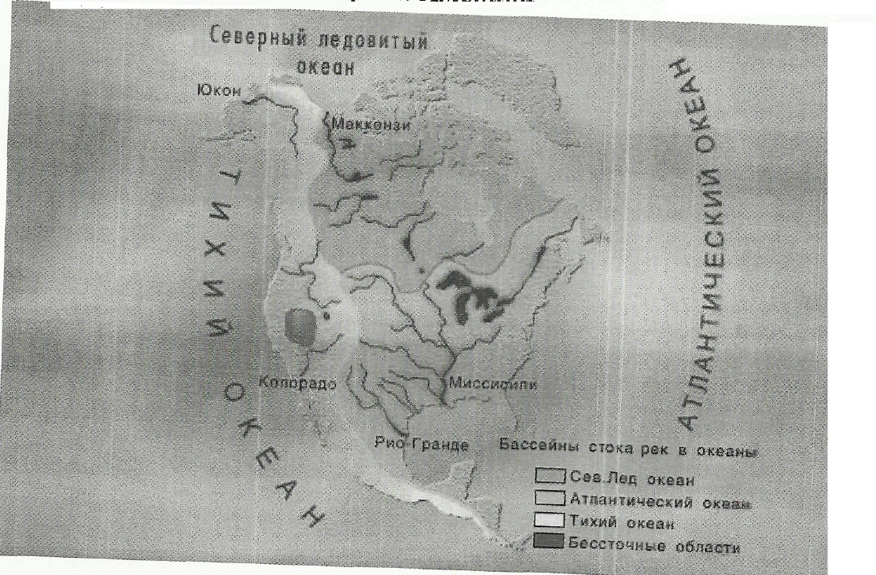*

Великие озера Северной Америки

*